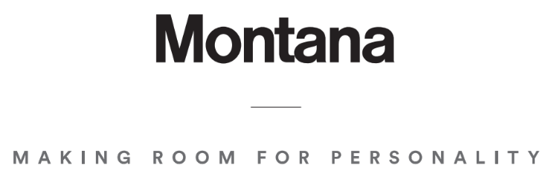

Pressmeddelande
April 2017
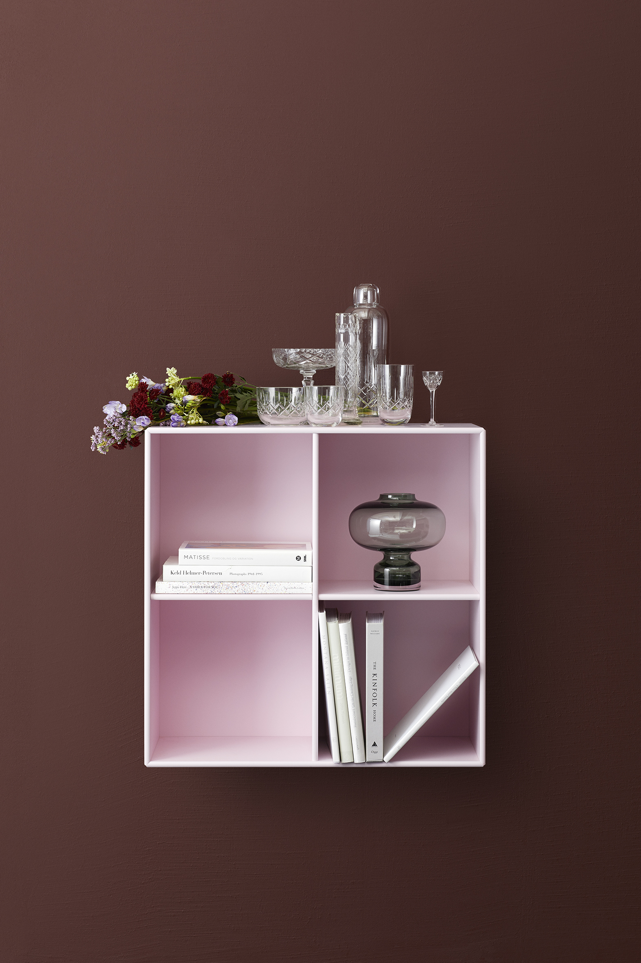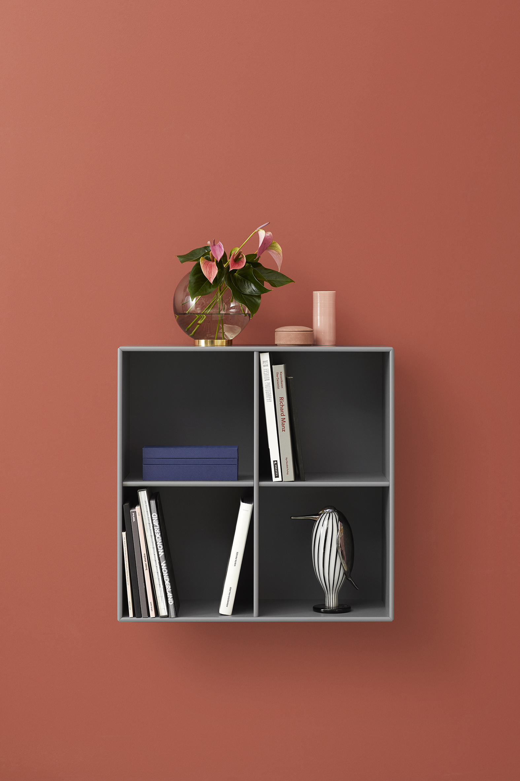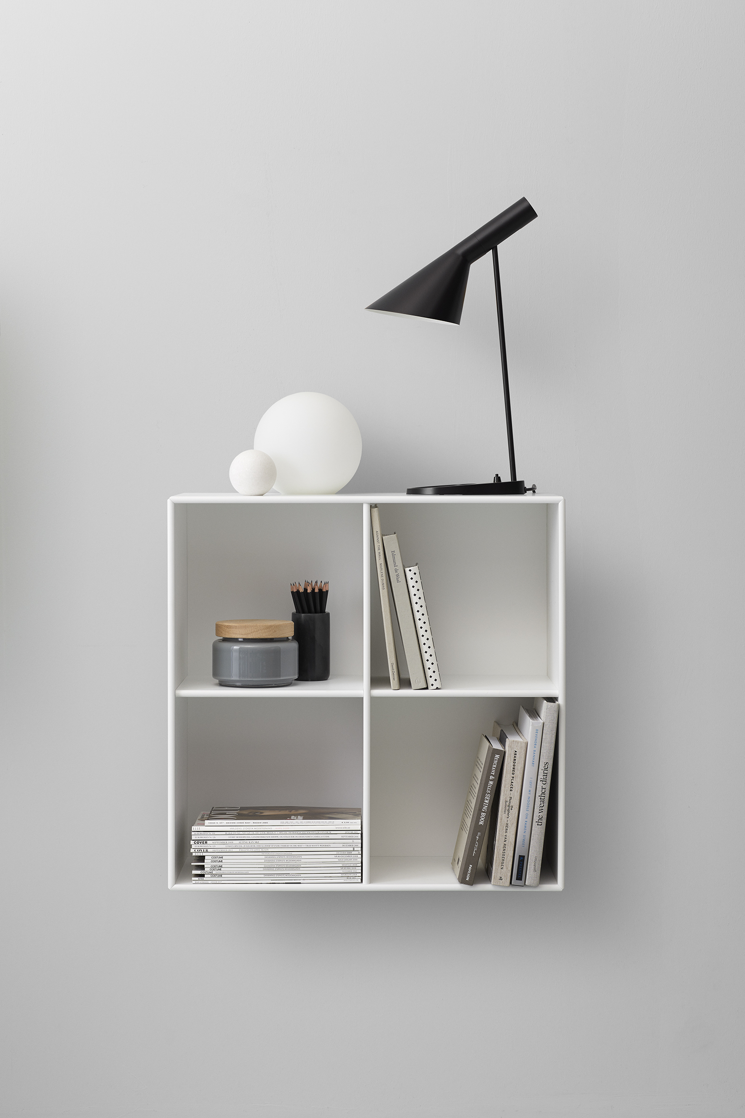
- PERSONLIGHET I 35 ÅR –
Montana står för “making room for personality”, och det är verkligen något som det danska företaget har gjort i 35 år. Det firas nu med att klä den ikoniska 1112:an i födselsdagsskrud. Det mångsidiga förvaringssystemet designades 1982 av Peter J. Lassen och består av 36 grundmoduler i 4 djup och 42 färger.
Montana är som ett alfabet – det kan sättas samman till oändligt många stilspråk och passa in i alla rum och hem. Systemet kan alltid demonteras och sättas ihop på nya sätt, flyttas från rum till rum och från generation till generation. De rundade hörnen, avsaknaden av kanter och de infällda fronterna har skrivit in sig i möbelikonernas historieböcker.

36 moduler
4 djup
42 lackfärger

För ytterligare information, vänligen kontakta:
Montana Møbler A/S
Annette Spanggaard
Mail: as@montana.dk
Mobile: +45 29 26 20 24
Nedladdning av bilder och pressmaterial:
www.montana.dk/press
För ytterligare inspiration, vänligen besök montana.dk
Följ Montana här:


Montana Möbler A/S producerar och levererar förvaring och hyllsystem samt bord och stolar för moderna hem och kontorsmiljöer. Montanas hyllsystem designas av Peter J. Lassen. Det flexibla modulsystemet och den inspirerande färgpaletten erbjuder frihet att skapa sitt eget personliga rum och ge uttryck för egen smak och stil. Montanas serie med bord och stolar är designad av Arne Jacobsen, Verner Panton, Andreas Hansen, Peter J. Lassen, Joakim Lassen och Schmidt Hammer Lassen Design.

